GUMISIE – propozycje zabaw i zajęć w dniu 13.04.2021r.
Temat tygodnia: „Powroty ptaków”.
- Gimnastyka poranna: https://www.youtube.com/watch?v=30BVfTvlsrE
- Rozwiązywanie zagadki:
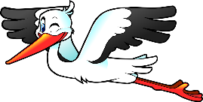
Ma czerwone nogi, chociaż nie zmarzł wcale
Chce zielony przysmak w mokrej trawie znaleźć
Ale przysmak skacze, w stawie sobie pływa
Co to jest za pan i jak się nazywa?
(bocian)
- Słuchanie wierszyka: „Powrót bocianów”
Przyleciały z daleka
I krążyły nad łąką.
Zobaczyły je dzieci
Gdy rankiem wzeszło słonko.
Przyleciały nad wioską,
Kołowały powoli,
Aż przysiadły na gnieździe,
Na wysokiej topoli.
Zobaczyły je dzieci,
Powitały radośnie.
A witajcie, bociany,
Powiedzcie nam o wiośnie!
Siadły na swej topoli,
Stare gniazdo poznały,
Dzieciom na powitanie
O wiośnie klekotały.
Rozmowa na temat wiersza;
– Jakie ptaki powróciły?
– Dlaczego bociany powróciły?
– Czy bociany wróciły do starego gniazda, czy zrobiły nowe?
- Zabawa ruchowo-rytmiczna: z kartką papieru https://www.youtube.com/watch?v=0HByXWgkMwk .

- Historyjka obrazkowa „Bocianowa rodzina”
Pan bocian spotkał się z panią bocianową i zamieszkali w gnieździe na starej wierzbie.
Pani bocianowa zniosła cztery jajka.
Gdy wykluły się młode bociany, rodzice karmili je, aby szybko urosły.
Jesienią cała rodzina odleciała do Afryki – tam gdzie nie ma zimy.
-wskazywanie odpowiednich rysunków,
-zwracanie uwagi na to, co wydarzyło się najpierw, a co potem,
-próby posługiwania się liczebnikami porządkowymi.
– Ile jaj jest w gnieździe?
– Ile jest dużych bocianów ?
– Ile jest małych bocianów w gnieźdźcie ?

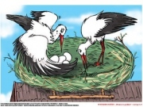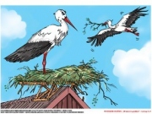

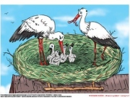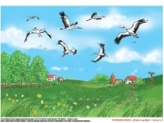

- Piosenka pt. „Bocian” https://www.youtube.com/watch?v=kk5oMrOkffc&ab_channel=kidimax
- „Bociankowe puzzle” – wytnij puzzle a następnie ułóż je wg wzoru.

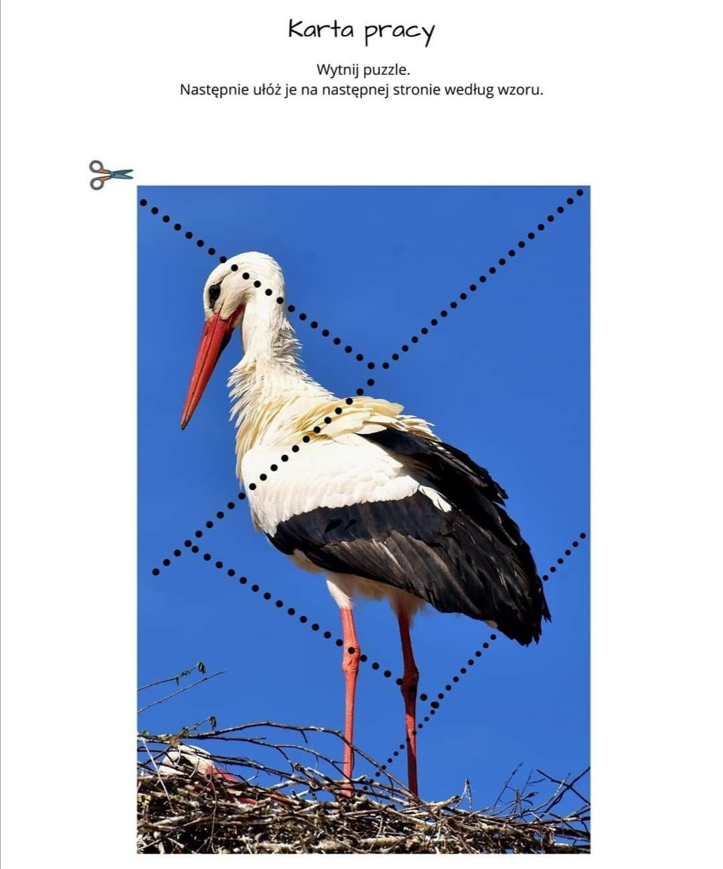
- A teraz trochę ptasiej matematyki:
Chodził bocian po łące,
liczył żaby skaczące.
Lecz żaby uciekały,
policzyć się nie dały!
Trzy w trawę wskoczyły,
w wodzie dwie się ukryły.
Bocian zachodzi w głowę:
– Ile jest żab? Kto powie?
Pięć zielonych żab wieczorem
dało koncert nad jeziorem.
Trzy się boćka wystraszyły
i do jeziorka wskoczyły.
Ile żabek pozostało
i cichuteńko kumkało?
Odpowiedz na pytanie.

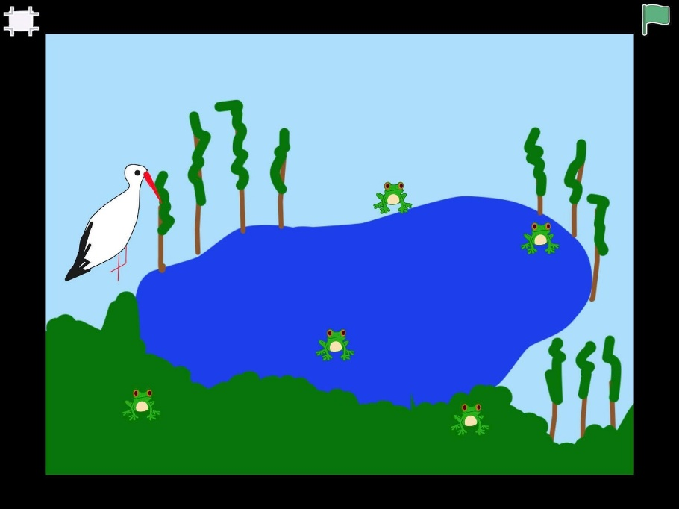

- „Posłuszny ptaszek” - zabawa ruchowa
Dziecko porusza się zgodnie ze wskazówkami rodzica.
Skacze ptaszek hop, hop, hop.
Trzy razy do przodu,
teraz w prawo robi krok.
W lewo szybko kroki trzy,
obrót dookoła.
Skrzydełkami macha,
i kolegów woła.

- Wytnij kwadraty znajdujące się na dole strony i wklej je w odpowiednie miejsca na obrazku.
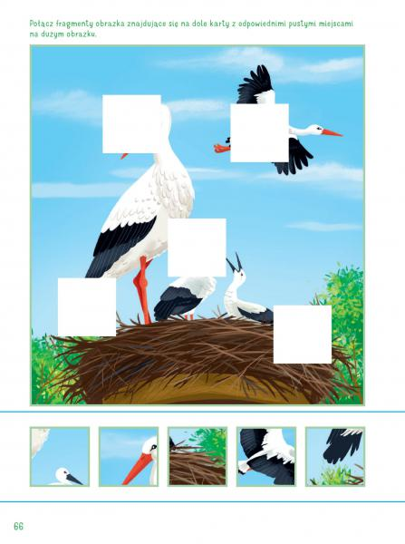
- Praca plastyczna – bocian https://www.youtube.com/watch?v=ekG6-x2gbNU&ab_channel=KROKOTAK

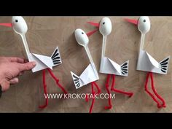
- Dla relaksu poobiedniego; Proszę o przygotowanie (wstążeczek, bibułek, apaszki mamy itp).
Posłuchamy teraz muzyki klasycznej z elementami ruchu – ,,Cztery pory roku- Wiosna” A.Vivaldi https://youtu.be/jdLlJHuQeNI

Podczas jej słuchania dziecko wykonuje następujące ruchy;
- słysząc fragment głośny -stoi w miejscu poruszając materiałem delikatnie do góry
- słysząc fragment cichy- stoi w miejscu poruszając materiałem delikatnie lecz nieco niżej
- powtórzenie pierwszej czynności -dziecko porusza się w prawo
- powtórzenie drugiej czynności-dziecko porusza się w lewo
- następnie kładzie materiał na podłodze, po czym improwizuje ruchy wiatr, biegając po pokoju zgodnie z charakterem muzyki
- następnie kładzie się na plecach i wykonuje nieznaczne ruchy rękami i nogami, po czym na końcu zabawy wiatr cichnie i dziecko przestaje się poruszać.

Dla chętnych:
- Zwierzątkowo – bocian
https://www.youtube.com/watch?v=KHo-4LbWjzw&ab_channel=TELEWIZJAPIOTRK%C3%93W

- KAKTUS I MAŁY ODC. 1:"Dlaczego mam dobre zdanie o bocianie" https://www.youtube.com/watch?v=NA25xYZ-fJY&ab_channel=StudioFilmoweANIMA-POL
- BOCIAN - CIEKAWOSTKI i FAKTY https://www.youtube.com/watch?v=OXDm9MmU_9c&ab_channel=CiekawskijakPolak

Miłej zabawy!!!
